Informe de evaluación sobre el cumplimiento de las obligaciones de Publicidad Activa

## C:\Users\anam.ruiz\Pictures\PEQUEÑO CTBG 1 B texto AAI.png

|  |  |
| --- | --- |
| **Entidad evaluada** | LARES ASOCIACION: UNIÓN DE RESIDENCIAS Y SERVICIOS DEL SECTOR SOLIDARIO |
| **Fecha de la evaluación** | 14 de octubre de 2022 |
| **URL de la entidad** | https://lares.org.es |

**Tipo de sujeto obligado**

|  |  |  |
| --- | --- | --- |
| Código de Sujeto | Sujetos incluidos |  |
| 2.1.a | Administración General del Estado, Administraciones de las Comunidades Autónomas |  |
| 2.1.a.1 | Ciudades Autónomas y las entidades que integran la Administración Local |  |
| 2.1.b | Mutuas de accidentes de trabajo y enfermedades profesionales |  |
| 2.1.c | Organismos y entidades vinculados o dependientes de administraciones públicas |  |
| 2.1.d | Entidades de Derecho Público con personalidad jurídica propia, vinculadas a cualquiera de las Administraciones Públicas o dependientes de ellas, |  |
| 2.1.e | Corporaciones de Derecho Público, |  |
| 2.1.f | Órganos constitucionales o de relevancia constitucional |  |
| 2.1.g | Sociedades Mercantiles y Fundaciones del Sector Público |  |
| 2.1.h | Asociaciones constituidas por las Administraciones, organismos y entidades publicas |  |
| 3.a | Partidos políticos, organizaciones sindicales y organizaciones empresariales |  |
| 3.b | Entidades privadas que perciban durante el período de un año ayudas o subvenciones públicas en una cuantía superior a 100.000 euros | **X** |

**Obligaciones de publicidad activa que le son de aplicación**

|  |  |  |
| --- | --- | --- |
| **Bloque de obligaciones** | **Obligaciones** |  |
| **Institucional, Organizativa y de Planificación. Registro de Actividades de Tratamiento** | Normativa aplicable | **x** |
| Funciones | **x** |
| Registro de Actividades de Tratamiento |  |
| Descripción estructura organizativa | **x** |
| Organigrama | **x** |
| Identificación Responsables | **x** |
| Perfil y trayectoria profesional responsables | **x** |
| Planes y Programas |  |
| Grado de cumplimiento y resultados |  |
| Indicadores de medida y valoración |  |
| **Relevancia Jurídica** | Directrices, instrucciones, acuerdos, circulares o respuestas a consultas |  |
| Anteproyectos de Ley |  |
| Proyectos de Decretos Legislativos |  |
| Proyectos de Reglamentos |  |
| Memorias e informes que conformen los expedientes de elaboración de los textos normativos |  |
| Documentos sometidos a información pública durante su tramitación |  |
| **Económica, Presupuestaria y Estadística** | Contratos | **x** |
| Modificaciones de contratos |  |
| Desistimientos y Renuncias |  |
| Datos estadísticos sobre contratos |  |
| Contratos Menores | **x** |
| Relación de los convenios suscritos | **x** |
| Encomiendas y Encargos |  |
| Subcontrataciones |  |
| Subvenciones y ayudas públicas | **x** |
| Presupuestos | **x** |
| Ejecución presupuestaria |  |
| Cumplimiento de los objetivos de estabilidad presupuestaria |  |
| Cumplimiento de los objetivos de sostenibilidad financiera |  |
| Cuentas anuales | **x** |
| Informes de auditoría de cuentas y de fiscalización por órganos de control externo | **x** |
| Retribuciones anuales Altos Cargos y máximos responsables | **x** |
| Indemnizaciones percibidas por Altos Cargos con ocasión del abandono del cargo |  |
| Resoluciones de autorización o reconocimiento de compatibilidad de empleados. |  |
| Autorización para actividad privada al cese de altos cargos en la AGE, CCAA o EELL |  |
| Declaraciones anuales de bienes de los representantes locales |  |
| Declaraciones de actividades de los representantes locales |  |
| Información estadística necesaria para valorar el grado de cumplimiento y calidad de los servicios públicos de su competencia |  |
| **Información Patrimonial** | Relación de los bienes inmuebles que sean de su propiedad o sobre los que ostenten algún derecho real. |  |

I. Localización y Estructuración de la Información de Transparencia

|  |  |  |  |
| --- | --- | --- | --- |
| **Localización de la información de transparencia** | Enlace o banner visible en la página home | **X** | Cuenta con un enlace directo en la página Home |
| Enlace dependiente de un acceso de la página home |  |
| No existe un apartado específico de transparencia |  |

|  |  |  |  |
| --- | --- | --- | --- |
| **Estructuración de la información de transparencia** | La información está estructurada conforme al patrón definido por la LTAIBG |  |  |
| La información está organizada aunque no se ajusta al patrón definido por la LTAIBG | **X** |
| la información se presenta dispersa sin agrupación ni ordenación alguna |  |

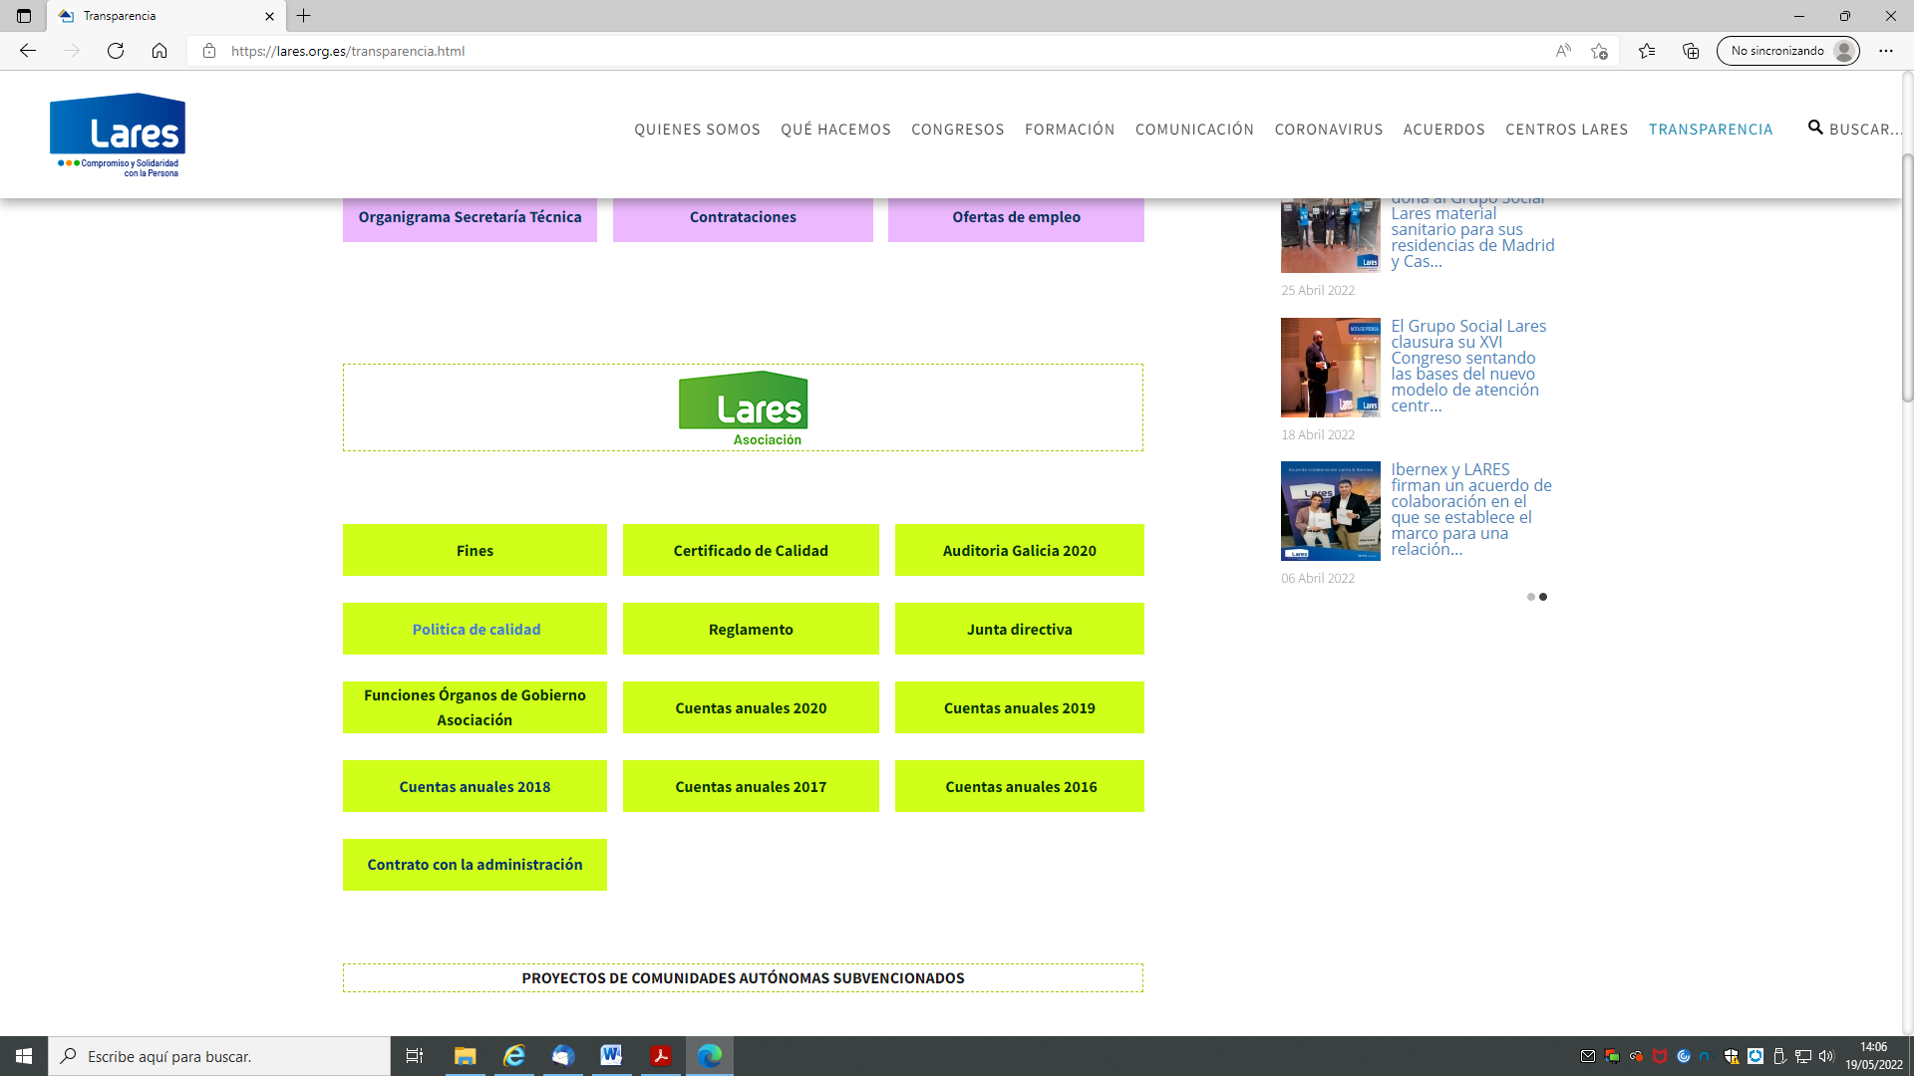

1. **Cumplimiento de las obligaciones de publicidad activa**

II.1 Información Institucional, Organizativa y de Planificación.

|  |  |  |  |
| --- | --- | --- | --- |
| Grupo de obligaciones | Obligación | Publicada | Observaciones |
| Información Institucional | Normativa aplicable | X | En el Portal de Transparencia se publican los Estatutos y la legislación aplicable con enlace a documentos PDF. |
| Funciones | X | Localizable en el apartado Fines |
| Información Organizativa | Descripción estructura organizativa | X | La descripción de la estructura organizativa – accesible desde el apartado Funciones Órganos de Gobierno Asociación- no incorpora información sobre la estructura de gestión de la asociación |
| Organigrama | X | Localizable a través del acceso Organigrama del apartado Lares Asociación |
| Identificación Responsables | X | Localizable a través de los enlaces señalados en el apartado anterior. |
| Perfil y trayectoria profesional responsables | X | Publican los perfiles de los miembros de la Junta Directiva. La información se publica en formato no reutilizable |

Análisis de la información Institucional, Organizativa y de Planificación

**Contenidos**

La información publicada no recoge la totalidad de los contenidos obligatorios establecidos en el artículo 6 de la LTAIBG:

* La descripción de la estructura organizativa no incluye los órganos de gestión.

**Calidad de la Información**

II.2 Información Económica, Presupuestaria y Estadística.

|  |  |  |  |
| --- | --- | --- | --- |
| Bloque de Obligaciones | Obligación | Publicada | Observaciones |
| Contratos | Contratos adjudicados por administraciones públicas | X | A través del acceso Contrato con la Administración, se informa de que la entidad no ha tenido Contratos con la Administración durante el ejercicio 2020. |
| Convenios | Relación de los convenios suscritos | X | A través del acceso Contrato con la Administración, se informa de que la entidad no ha suscrito Convenios con la Administración durante el ejercicio 2020. |
| Subvenciones | Subvenciones y ayudas públicas percibidas | X | Localizable a través del apartado Proyectos estatales subvencionados. |
| Presupuestos | Presupuestos | X |  |
| Cuentas | Cuentas anuales | X |  |
| Informes de auditoría de cuentas y de fiscalización por órganos de control externo | X |  |
| Retribuciones | Retribuciones anuales Altos Cargos y máximos responsables |  | No se ha localizado información |

Análisis de la Información de Económica, Presupuestaria y Estadística

**Contenidos**

La información publicada no recoge la totalidad de los contenidos obligatorios establecidos en el artículo 8 de la LTAIBG:

* No se publica información sobre las retribuciones de los máximos responsables.

**Calidad de la Información**

* Las cuentas anuales y el informe de auditoría se publican en formatos no reutilizables.
* La información sobre contratos y convenios corresponde a 2020

1. **Índice de Cumplimiento de la Información Obligatoria**

|  |  |  |  |  |  |  |  |  |
| --- | --- | --- | --- | --- | --- | --- | --- | --- |
|  | Contenido | Forma | Estructuración | Accesibilidad | Claridad | Reutilización | Actualización | Total |
| Institucional, Organizativa y de Planificación | 91,7 | 100,0 | 100,0 | 100,0 | 100,0 | 100,0 | 100,0 | 98,8 |
| Económica , Presupuestaria y Estadística | 80,0 | 80,0 | 80,0 | 80,0 | 80,0 | 40,0 | 80,0 | 74,3 |
| *Índice de Cumplimiento de la Información Obligatoria* | ***86,4*** | ***90,9*** | ***90,9*** | ***90,9*** | ***90,9*** | ***72,7*** | ***90,9*** | ***89,0*** |

El Índice de Cumplimiento de la Información Obligatoria (ICIO) se sitúa en el 89%. Los factores que explican el nivel de cumplimiento alcanzado son la omisión de la publicación de contenidos obligatorios – se publica el 86,4% de ellos – y en segundo término, el uso de formatos no reutilizables para la publicación de las cuentas anuales y de los informes de auditoría.

1. **Transparencia Voluntaria y Buenas Prácticas**

**Transparencia Voluntaria**

Lares Asociación publica información adicional a las obligatorias que son relevantes respecto a la transparencia de la organización. Así se publica:

* Política de Calidad
* Ofertas de empleo

**Buenas Prácticas**

Lares Asociación: Unión de Residencias y Servicios del Sector Solidario dispone de un Portal de Transparencia propio. Además publica en la página home de su Portal de Transparencia la fecha de la última revisión o actualización de la información.

1. **Conclusiones y Recomendaciones**

Como se ha indicado el cumplimiento de las obligaciones de transparencia de la LTAIBG por parte de Lares Asociación en función de la información disponible en su página web alcanza el 89%.

A lo largo del informe se han señalado una serie de carencias. Por ello y para procurar avances en el grado de cumplimiento de la LTAIBG por parte de Lares Asociación, este CTBG **recomienda**:

**Localización y Estructuración de la información**.

Los bloques del Portal de Transparencia deberían organizarse siguiendo el patrón establecido por la LTAIBG – Información Institucional y Organizativa e Información Económica-y en cada uno de ellos deben publicarse - o enlazarse - las informaciones obligatorias que establecen los artículos 6 y 8 de la LTAIBG. Esto facilitaría la búsqueda de información a los ciudadanos, que lógicamente utilizan como referencia para la información de su interés el patrón definido por la LTAIBG.

**Incorporación de información**

**Información Institucional, Organizativa y de Planificación.**

* Debería completarse la descripción de la estructura organizativa de la asociación, incluyendo los órganos de gestión.

**Información Económica, Presupuestaria y Estadística.**

* Deben publicarse las retribuciones anuales de los máximos responsables.
* Debería actualizarse la información relativa a contratos y convenios.

**Calidad de la Información.**

Se recuerda que la información debe publicarse en formatos reutilizables, de manera que al menos permitan la edición de los textos.

Madrid, octubre de 2022

**Anexo: Criterios de medición de los atributos de la información**

|  |  |  |  |  |
| --- | --- | --- | --- | --- |
| **PRINCIPIOS GENERALES** | **CRITERIO** | **DESCRIPCION** | **VALOR** | **SIGNIFICADO** |
| PUBLICACIÓN | CONTENIDO | Se obliga su publicación por la Ley19/21013 | 10 | SI se publica el contenido de la obligación exigida |
| 0 | NO se publica el contenido de la obligación exigida |
| FORMA | Modo de presentar la información | 10 | De forma DIRECTA en la misma web o con enlace directo a la información |
| 0 | De forma INDIRECTA pero sin dirigir a la información a la que se refiere |
| ACTUALIZACIÓN | Se identifica la fecha de datación de la información | 10 | Tiene FECHA y está dentro de los TRES meses previos a la fecha de consulta |
| 5 | Tiene FECHA pero NO ESTA ACTUALIZADO dentro de los tres meses |
| 0 | NO SE CONOCE la fecha de publicación de la información |
| ATRIBUTOS | ACCESIBILIDAD | Número de clics para acceder a la información desde la página principal de transparencia | 10 | 3 clics como máximo |
| 9 | 4 |
| 8 | 5 |
| 7 | 6 |
| 6 | 7 |
| 5 | 8 |
| 4 | 9 |
| 3 | 10 |
| 2 | 11 |
| 1 | 12 |
| 0 | Más de 12 clics |
| CLARIDAD | Lenguaje fácil de entender por el público general. La información compleja se acompaña de comentarios, glosarios, textos introductorios o similares | 10 | MUY comprensible o con ayudas, en su caso |
| 9 |  |
| 8 | Comprensible |
| 7 |  |
| 6 | Normal |
| 5 |  |
| 4 | Poco comprensible |
| 3 |  |
| 2 | Difícilmente comprensible |
| 1 |  |
| 0 | NADA comprensible |
| ESTRUCTURACIÓN | Información organizada siguiendo una lógica clara | 10 | la información se encuentra ordenada en grupos de materias, temáticas o de acuerdo con los bloques o grupos de información de la ley |
| 0 | la información se presenta dispersa sin agrupación ni ordenación alguna |
| Reutilización | Formatos según Ley 37/2007 | 10 | Es un formato reutilizable establecido |
| 0 | NO es un formato reutilizable |
| WEB | LUGAR PUBLICACION | Dónde quedan publicadas las obligaciones de publicidad activa | 10 | Apartado específico o banner en la página inicial del sitio |
| 5 | Apartado específico pero NO en la página de inicio |
| 0 | No existe un apartado específico de transparencia |